КОМИТЕТ ОБРАЗОВАНИЯ

городского округа
КОРОЛЕВ МОСКОВСКОЙ ОБЛАСТИ

Муниципальное казённое специальное (коррекционное) образовательное учреждение для обучающихся, воспитанников с ограниченными возможностями здоровья специальная (коррекционная) общеобразовательная школа-интернат

Утвержден на заседании
Управляющего совета
МКСКОУ школы – интерната

2014 –2015 учебный год

Публичный отчет Муниципального казенного специального (коррекционного) образовательного учреждения для обучающихся, воспитанников с ограниченными возможностями здоровья специальной (коррекционной) общеобразовательной школы-интерната содержит информацию об основных результатах деятельности образовательного учреждения за 2014-2015 учебный год.

Отчет адресован родителям, воспитывающим детей с ограниченными возможностями здоровья и выбирающим школу для своего ребенка. Прочитав его, они смогут ознакомиться с укладом и традициями нашей школы, условиями обучения, воспитания, коррекции и развития.

Информация о результатах деятельности школы адресована учредителю, общественным организациям, определяющим роль каждого образовательного учреждения в образовательном пространстве города.

Обеспечивая информационную открытость нашего образовательного учреждения посредством публичного отчета, мы надеемся на диалог с общественностью, который будет направлен на повышение качества образовательных услуг в учреждении и увеличение числа социальных партнеров.

- ОБЩАЯ ХАРАКТЕРИСТИКА
ОБЩЕОБРАЗОВАТЕЛЬНОГО УЧРЕЖДЕНИЯ

Полное наименование:
Муниципальное казенное специальное (коррекционное) образовательное учреждение для обучающихся, воспитанников с ограниченными возможностями здоровья специальная (коррекционная) общеобразовательная школа-интернат

Сокращенное название:
МКСКОУ школа - интернат

Юридический и фактический адрес:
140091, г. Королев М.О.мкр. Первомайский, ул. Горького, дом 16 тел.(факс) 515-40-75, 515-41-24

Особенности нахождения:

Школа – интернат расположена в жилом районе. Вокруг жилые дома, детский садик. Вблизи автобусная остановка.

Экономические и социальные особенности:

Вблизи учреждения находятся социальные и экономически значимые объекты: почтовое отделение «Почта России», Аптека, поликлиника, строящийся детский садик, ПУ-72

Климатические особенности:
Образовательное учреждение расположено недалеко от транспортных магистралей. лесной массив, река Клязьма.

Транспортные особенности:
Общеобразовательное учреждение находится в удобном месте транспортного сообщения.. Ближайшие железнодорожные станции - «Платформа 1 мая» (1,5 км), «Болшево» - расстояние около 3 км, «Подлипки дачные» - 4 км. Общественный транспорт : автобус №16 и маршрутное такси №16 – до станции
«Подлипки дачные», автобус №12 – до станции «Болшево» и «Подлипки», автобус №551 – до м.ВДНХ. Остановка общественного транспорта на юго – западном углу школьного забора.

Учреждение строит свою деятельность в соответствии с законом Российской Федерации "Об образовании", Типовым положением о специальном (коррекционном) образовательном учреждении для обучающихся, воспитанников с ограниченными возможностями здоровья, федеральными и региональными нормативными документами, регламентирующими деятельность специального (коррекционного) образовательного учреждения VIII вида, уставом учреждения.
Лицензия на образовательную деятельность: РОМО 001933 от 15.03.2012г.
Свидетельство о государственной аккредитации. АА 152626
ОГРН 1025002036113
ИНН 5018045890/КПП 501801001
Сайт МКСКОУ школы - интерната: http://mkskou.ucoz.ru

Электронная почта: mkskou-internat@mail.ru
Миссия школы: успешная социальная адаптация детей с ограниченными возможностями здоровья.
Режим функционирования: круглосуточный.
ОУ работает в режиме пятидневной рабочей недели.
Форма образования: очная.
Основные цели и задачи Программы развития:
Цель: создание единой коррекционно-развивающей среды, способствующей речевому, духовному, нравственному, психическому и физическому развитию и социализации ребёнка с ограниченными возможностями здоровья.
Основные задачи Программы развития:
1.Обеспечение условий для реализации прав умственно отсталых обучающихся и воспитанников;
2. Сохранение и укрепление здоровья обучающихся, воспитанников на основе совершенствования образовательного процесса;
3.Организация адекватных психолого-педагогических условий воспитания и обучения для детей с умеренной умственной отсталостью;
4. Укрепление материальной базы и ресурсного обеспечения учреждения;
5. Совершенствование системы кадрового обеспечения;
6. Обеспечение детей с ограниченными возможностями здоровья и детей-инвалидов качественным и доступным образованием в соответствии с их психофизическими возможностями, в различных вариативных условиях: интегрированное обучение, надомное обучение, индивидуальные образовательные программы;
7. Развитие системы психолого-педагогического просвещения родителей, по вопросам прав и возможностей получения своевременной помощи и специфических образовательных услуг для детей с ОВЗ и детей-инвалидов;
8. Совершенствование системы воспитательной работы в МКСКОУ;
9. Развитие инновационных процессов и внедрение новых образовательных технологий, позволяющих эффективно решать задачи обучения, воспитания и развития учащихся.

Непосредственное управление деятельностью школы-интерната осуществляет директор и назначаемые им заместители: по учебной работе, по воспитательной работе, по административно- хозяйственной работе, по безопасности.

Ф.И.О. | Должность | Кв. категория | Пед.  стаж работы | В дан. должности | Образование
Павлова Вера Михайловна | Директор школы | Высшая | 43 | 20 | Высшее  Учитель истории
Трифонова Екатерина Викторовна | Заместитель директора по УР | Первая | 16 | 8 | Высшее  Учитель русского языка и литературы
Квятковская Елена Николаевна | Заместитель директора по ВР | Первая | 26 | 4 | Высшее  Учитель - логопед
Авдонкин Сергей Викторович | Заместитель директора по безопасности | Первая | 35 | 7 | Высшее
Еловская Светлана Алексеевна | Заместитель директора по АХЧ |  |  | 11 | Средне – специальное

СТРУКТУРА УПРАВЛЕНИЯ

ДИРЕКТОР
ПМПК школы
ПЕДСОВЕТ
МЕТОДИЧЕСКИЙ СОВЕТ
МО
учителей-предметников
МО
Воспитателей и классных руководителей
МО
начальной школы

ЗАМ ПО ВР
ЗАМ ПО УР

Творчес. группа

Творчес. группа

Психолог

Дефектолог
Логопеды

Соц.педагог
Психиатр
Педиатр
Творчес. группа

Тактическое управление находится в компетенции педагогического совета. Особое место на этом уровне отводится методической службе ОУ, которая является связующим звеном между жизнедеятельностью педагогического коллектива и системой образования, основным назначением которой является создание коллектива единомышленников, готовых к самообразованию и саморазвитию.
Роль методической работы школы значительно возрастает в современных условиях в связи с необходимостью рационально и оперативно использовать новые методики, приемы и формы обучения, коррекционной работы и воспитания.
С учетом уровня организации учебно-воспитательного процесса, особенностей состава учащихся школы была выбрана методическая тема: «Современные образовательные технологии как фактор совершенствования форм и методов коррекционно – развивающей работы с детьми с ОВЗ»

Был определен следующий круг задач:
- Изучение и внедрение новейших методик и приемов коррекционной работы и развития учащихся.
- Совершенствование педагогического мастерства учителей.
- Создание в школе благоприятных условий для умственного, нравственного и физического развития каждого ученика.

Над данной методической темой педагогический коллектив работает пятый год.
Поставленные перед коллективом задачи решались через совершенствование методики проведения уроков, индивидуальный и дифференцированный подход к обучающимся, коррекционную работу с учащимися на основе диагностической деятельности учителей, повышение мотивации к обучению у учащихся, а также ознакомление учителей с новыми методиками, педагогической и методической литературой.
При планировании методической работы педагогический коллектив стремился отобрать те формы, которые реально позволили бы решать проблемы и задачи, стоящие перед специальной (коррекционной) школой.

Формы методической работы

- Тематические педагогические советы.
- Методические объединения.
- Работа учителей над темами самообразования.
- Открытые уроки и их анализ.
- Взаимопосещение уроков.
- Педагогический мониторинг.
- Индивидуальные беседы по организации и проведению уроков.
- Организация и контроль курсовой подготовки учителей.
- Аттестация.

Структура органов самоуправления

Управляющий
совет школы

Совет родителей школы

Педсовет

Родители класса

Педагоги

Администрация школы

Комитет родителей класса

Собрание
трудового
коллектива

Управляющий совет школы является коллегиальным органом самоуправления образовательного учреждения, в который входят руководитель школы, представитель Учредителя, работники школы, представитель родителей (законных представителей).
Управление школой осуществляется в соответствии с законодательством РФ и уставом школы и строится на принципах единоначалия и самоуправления. Формами самоуправления являются управляющий совет школы, собрание трудового коллектива и педагогический совет. Порядок выборов органов самоуправления и их компетенция определяются уставом школы.
Непосредственное управление школой осуществляет директор.
Учредителем школы является Городской комитет образования г.Королева Московской области.

- ОСОБЕННОСТИ ОБРАЗОВАТЕЛЬНОГО ПРОЦЕССА

Обучение в начальной школе осуществляется по программам специальных /коррекционных/ образовательных учреждений VIII вида для 0-4 классов. Под ред. Бгажноковой И.М. .- Издательство “Просвещение” 2011г.
По общеобразовательным предметам представлены программы:
- по русскому языку, чтению, математике, живому миру, занимательному ручному труду, изобразительному искусству, музыке, физическому воспитанию.
Обучение в средней школе осуществляется по программам специальных /коррекционных/ образовательных учреждений VIII вида /5-9 классы./ Под ред. Бгажноковой И.М. .- Издательство “Просвещение” 2010г.
В сборник включены программы по основным предметам для 5-9 классов специальных (коррекционных) образовательных учреждений VIII вида. Каждая программа содержит подробную пояснительную записку, раскрывающую основные принципы построения программного материала и его целевую направленность, краткое описание предмета по годам обучения, количество годовых и учебных часов. Программа содержит разноуровневые требованиям к знаниям, умениям и навыкам учащихся: I-й уровень - базовый. II-й уровень - минимально необходимый. Это даёт учителю возможность дифференцированно подходить к обучению каждого учащегося с отклонениями в развитии. Особенность данных программ состоит в том, что в них усилена практическая направленность обучения, обращается особое внимание на развитие речи как средства обучения, чётко прослеживаются межпредметные связи, заложена систематизация материала по каждому предмету.
- по русскому языку;
- по чтению;
- по математике;
- по природоведению;
- по естествознанию;
- по географии;
- по истории Отечества;
- по этике;
- по изобразительной деятельности;
- по домоводству;
- по музыке;
- по физической культуре.
Образовательная область «Технологии» представлены предметами «Швейное дело» и «Обслуживающий труд». Обучение осуществляется по программам специальных /коррекционных/ общеобразовательных учреждений VIII вида для 5-9 классов./ Под ред. В.В. Воронковой.- М.:Гуманит. Изд. Центр ВЛАДОС, 2000. (Сборник 2)
Обучение в классах для детей с умеренной степенью умственной отсталости и в классе со сложной структурой дефекта осуществляется по «Программе образования учащихся с умеренной и тяжёлой умственной отсталостью». Под ред.Л.Б.Баряевой, Н.Н.Яковлевой.- СПб.: ЦДК проф. Л.Б.Баряевой, 2011.
По общеобразовательным предметам представлены программы:
- чтение, развитие речи и письмо,
- математика,
- хозяйственно-бытовой труд,
- самообслуживание,
- ручной труд,
- ремесло (обслуживающий труд),
- физическая культура,
- музыка и пение,
- изобразительное искусство
Коррекционный блок представлен программами:
- по предметно-практической деятельности (ППД),
- социально-бытовой ориентировке (СБО),
- музыкально- ритмических занятий.
Программы учитывают особенности познавательной деятельности детей с нарушением интеллекта.
Содержание обучения по всем учебным предметам имеет практическую направленность. Программы содержат материал, помогающий учащимся достичь того уровня общеобразовательных знаний и умений, который необходим им для социальной адаптации.
Учебный план отражает основные цели и задачи, стоящие перед специальной (коррекционной) общеобразовательной школой - интернатом VIII вида. Он ориентирован на дифференциацию обучения, на максимальную коррекцию и развитие обучающихся с интеллектуальными и психофизическими недостатками, на их успешную трудовую адаптацию и дальнейшую интеграцию в жизнь, в социум.
Учебный план разработан в соответствии с действующим законодательством РФ в области общего образования и образования лиц с особыми нуждами. Учебный план на 2014 – 2015 учебный год для детей с лёгкой степенью умственной отсталости муниципального специального общеобразовательного учреждения школы - интерната разработан на основе:
- Федерального закона от 29.12.2012 N 273-ФЗ "Об образовании в Российской Федерации";
- Базисного учебного плана для специальных (коррекционных) общеобразовательных учреждений VIII вида (II вариант), утвержденного приказом Министерства образования Российской Федерации от 10.04.2002 г. №29/2065-п,
- Постановления Правительства Российской Федерации от 12 марта 1997г. №288 «Об утверждении Типового положения о специальном (коррекционном) образовательном учреждении для обучающихся, воспитанников с ограниченными возможностями здоровья» (в ред. Постановлений Правительства РФ от 10.03.2000 № 212, от 23.12.2002 № 919, от 01.02.2005 № 49, от 18.08.2008 № 617, от 10.03.2009 №216);
- Санитарно-эпидемиологических правил и нормативов СанПиН 2.4.2.2821-10 «Санитарно-эпидемиологические требования к условиям и организации обучения в общеобразовательных учреждениях» от 29.12.2010г. №189 (зарегистрировано в МинЮсте РФ 03.03.2011г. №19993)
- Санитарно-эпидемиологических правил и нормативов СанПиН 4076-86 «Санитарные правила устройства, оборудования, содержания и режима специальных общеобразовательных школ-интернатов для детей, имеющих недостатки в физическом и умственном развитии»;
- Письма Министерства образования Московской области от 22.08.2012 № 8785-06р/07 руководителям органов местного самоуправления муниципальных образований Московской области, осуществляющих управление в сфере образования, руководителям государственных специальных (коррекционных) образовательных учреждений
- Письма Министерства Образования РФ от 20.06.2002 №29/2194-6 органам управления образования субъектов РФ. (Рекомендации по организации логопедической работы в специальном (коррекционном) образовательном учреждении VIII вида.)
- Устава Муниципального казённого специального (коррекционного) образовательного учреждения для обучающихся, воспитанников с ограниченными возможностями здоровья специальной (коррекционной) общеобразовательной школы - интерната.
Учебный план отражает основные цели и задачи, стоящие перед специальной (коррекционной) общеобразовательной школой - интернатом VIII вида. Он ориентирован на дифференциацию обучения, на максимальную коррекцию и развитие обучающихся с интеллектуальными и психофизическими недостатками, на их успешную трудовую адаптацию и дальнейшую интеграцию в жизнь, в социум.

Учебный план определяет основные образовательные направления, перечень учебных предметов, их распределение по годам обучения с учетом специфики обучения умственно отсталых обучающихся и максимально допустимой нагрузки часов при пятидневном обучении.
Учебный план состоит из 2 – х частей: инвариантной и вариативной. В инвариантную часть (федеральный компонент) включены образовательные области и соответствующие им учебные предметы, наиболее важные для развития и коррекции, познавательной деятельности обучающихся с умственной отсталостью. В этой части особое внимание уделяется развитию связной устной и письменной речи, усвоению элементарных основ математики, предметов из естествоведческого и обществоведческого циклов.
К вариативной части относятся региональный компонент и компонент ОУ. Соотношение объема образовательных предметов инвариантной части плана к объему, представленному в вариативной, составляет 55%. В школьном компоненте представлены коррекционные технологии, обязательные для преодоления (сглаживания) специфических нарушений у обучающихся: ЛФК, ритмика, логопедическая коррекция.
Специфика интеллектуального и личностного недоразвития обучающихся требует направленной коррекции не только учебной деятельности, не менее важно развитие коммуникативных умений, навыков содержательного взаимодействия со сверстниками и взрослыми, регуляции эмоциональных, нравственно - поведенческих и других свойств психики.
В этой части игра и игротерапия (младшие классы), психологический практикум (с 7 класса и далее), а также факультативы, содержание которых разрабатывается педагогическим коллективом при участии психолога, социального педагога, других специалистов.
В учебном плане сохраняется базисный компонент:
- предельно допустимая нагрузка школьников по основным предметам соответствует базисной;
- сохраняется номенклатура обязательных предметов;
- сохраняется базисное количество часов на обязательные предметы.
Обязательная нагрузка по предмету «Профильный труд» в 6, 9 кл. сокращается на 1 ч. в связи с необходимостью приведения к обязательной недельной нагрузки в соответствии с "Санитарно-эпидемиологическими требованиями к условиям и рганизации обучения в общеобразовательных учреждениях" СанПиН 2.4.2.2821-10.

УЧЕБНЫЙ ПЛАН
на 2014 – 2015 учебный год
(для обучающихся с лёгкой степенью умственной отсталости)
Образовательные области | Учебные предметы |  | Количество часов в неделю |  |  |  |  |  |  |  |  |  |  |  |  |  |  |  |  |  | ИТОГО
 |  |  | 1а кл | 1б кл | 2а  кл | 3 кл |  | 4  кл |  | 5  кл |  | 6 а кл | 6б кл |  | 7 кл |  | 8  кл |  | 9  кл
1.Язык и речь | Русский язык |  | 3 | 3 | 3 | 3 |  | 4 |  | 4 |  | 4 | 4 |  | 4 |  | 4 |  | 3 |  | 39
 | Устная речь |  | 2 | 2 | 2 | 2 |  | 1 |  | - |  | - | - |  | - |  | - |  | - |  | 9
 | Чтение |  | 3 | 3 | 4 | 4 |  | 4 |  | 4 |  | 4 | 4 |  | 4 |  | 4 |  | 4 |  | 42
2.Математика | Математика |  | 4 | 4 | 4 | 4 |  | 4 |  | 4 |  | 4 | 4 |  | 4 |  | 4 |  | 4 |  | 44
3.Обществоведение | Мир истории  (пропед) |  | - | - | - | - |  | - |  | - |  | 2 | 2 |  | - |  | - |  | - |  | 4
 | История Отечества |  | - | - | - | - |  | - |  | - |  | - | - |  | 2 |  | 2 |  | 2 |  | 6
 | Этика |  | - | - | - | - |  | - |  | - |  | - | - |  | 1 |  | 1 |  | 1 |  | 3
 | География |  | - | - | - | - |  | - |  | - |  | 2 | 2 |  | 2 |  | 2 |  | 2 |  | 10
4.Естествознание | Живой мир |  | 1 | 1 | 2 | 2 |  | 2 |  | 2 |  | - | - |  | - |  | - |  | - |  | 10
 | Природоведение |  | - | - | - | - |  | - |  | - |  | 2 | 2 |  | - |  | - |  | - |  | 4
 | Естествознание |  | - | - | - | - |  | - |  | - |  | - | - |  | 2 |  | 2 |  | 2 |  | 6
5.Искусство | ИЗО |  | 1 | 1 | 1 | 1 |  | 1 |  | 1 |  | 1 | 1 |  | - |  | - |  | - |  | 8
 | Музыка и пение |  | 2 | 2 | 2 | 2 |  | 2 |  | 2 |  | 2 | 2 |  | - |  | - |  | - |  | 16
6.Технологии | Занимательный труд |  | 2 | 2 | 2 | 2 |  | 2 |  | - |  | - | - |  | - |  | - |  | - |  | 10
 | Домоводство |  | - | - | - | - |  | - |  | 2 |  | 2 | 2 |  | 2 |  | 2 |  | 2 |  | 12
 | Профильный труд |  | - | - | - | - |  | - |  | 6 |  | 5 | 5 |  | 8 |  | 10 |  | 11 |  | 45
7.Физкультура | Физкультура |  | 2 | 2 | 2 | 2 |  | 2 |  | 2 |  | 2 | 2 |  | 2 |  | 2 |  | 2 |  | 22
8.Обеспечение безопасной жизнедеятельности | ОБЖ |  | 1 | 1 | 1 | 1 |  | 1 |  | - |  | - | - |  | - |  | - |  | - |  | 5
Итого: | Обязательная нагрузка учащихся |  | 21 | 21 | 23 | 23 |  | 23 |  | 27 |  | 30 | 30 |  | 31 |  | 33 |  | 33 |  | 295
Школьный компонент
Коррекционные технологии |  | ЛФК | 1 | 1 | 1 |  | 1 |  | 1 |  | - | - | - | - |  | - |  | - |  | 5
 |  | Ритмика | 1 | 1 | 1 |  | 1 |  | 1 |  | - | - | - | - |  | - |  | - |  | 5
 |  | Логопедическая коррекция | 3 | 3 | 3 |  | 3 |  | 3 |  | 2 | 2 | 2 | - |  | - |  | - |  | 21
 |  | Игра, игротерапия | 1 | 1 | 1 |  | 1 |  | 1 |  | - | - | - | - |  | - |  | - |  | 5
 |  | Психологический практикум | - | - | - |  | - |  | - |  | - | - | - | 2 |  | 2 |  | 2 |  | 6
 |  | Факультативы | - | - | - |  | - |  | - |  | 2 | 2 | 2 | 2 |  | 2 |  | 2 |  | 12
 |  | Максимальная нагрузка учащихся | 27 | 27 | 29 |  | 29 |  | 29 |  | 31 | 34 | 34 | 35 |  | 37 |  | 37 |  | 349
 |  | Труд. практика (в днях) | - | - |  |  |  |  | - |  | - | 6 | 6 | 10 |  | 12 |  | 12 |  | -

УЧЕБНЫЙ ПЛАН на 2014 – 2015 учебный год
(для учащихся с умеренной умственной отсталостью и учащихся со сложной структурой дефекта)

Образовательные области |  | Количество часов в неделю |  |  |  |  |  |  |  |  | ИТОГО
 |  | 1  кл | 2 кл | 3 кл | 4 кл | 5 кл | 6 кл | 7 кл | 8 кл | 9 кл.
1. Общеобразовательные курсы | Развитие речи и окружающий мир | - | 1 | - | - | - | 2 | - | - | - | 3
 | Альтернативное чтение | - | 4 | - | - | - | 2 | - | - | - | 6
 | Графика и письмо | - | 3 | - | - | - | 3 | - | - | - | 6
 | Математические представления и конструирование | - | 3 | - | - | - | 3 | - | - | - | 6
 | Музыка и движение | - | 1 | - | - | - | 1 | - | - | - | 2
 | Здоровье и основы безопасности жизнедеятельности | - | 1 | - | - | - | 1 | - | - | - | 2
 | Социально – бытовая ориентировка | - | 1 | - | - | - | 2 | - | - | - | 3
 | Ручной труд | - | 2 | - | - | - | 8 | - | - | - | 10
 | Адаптивная физкультура | - | 3 | - | - | - | 3 | - | - | - | 6
 | Обязательные занятия по выбору | - | 2 | - | - | - | 3 | - | - | - | 5
Итого: | Обязательная нагрузка учащихся | - | 21 | - | - | - | 28 | - | - | -
3. Коррекционно – развивающая область | Логопедические занятия | - | 4 | - | - | - | 3 | - | - | - | 7
 | ЛФК | - | 2 | - | - | - | 1 | - | - | - | 3
 | Развитие психомоторики и сенсорных процессов | - | 2 | - | - | - | 1 | - | - | - | 3
 | Максимальная нагрузка учащихся | - | 29 | - | - | - | 33 | - | - | - | 62

Индивидуальные и групповые коррекционные занятия проводятся с теми учениками, которые имеют более выраженные нарушения речевого развития, общей моторики, сенсорных процессов.
По итогам диагностики на начало учебного года были сформированы группы учащихся для индивидуальных и групповых занятий с педагогом-психологом и логопедами по следующим направлениям: коррекция эмоционально–волевой сферы, развитие психомоторных и сенсорных процессов, коррекция и развитие коммуникативных навыков, сенсомоторного и речевого развития.
В школе-интернате оборудован кабинет педагога- психолога, который предназначен в основном для индивидуальной работы с детьми, педагогами и родителями. Педагогом- психологом осуществляется постоянное взаимодействие с другими специалистами учреждения с целью обеспечения комплексного подхода к развитию личности ребенка.
Занятия психолога охватывали 49 учащихся начальных классов и классов для детей с умеренной умственной отсталостью. Эффективность систематической индивидуальной работы с учащимися по выбранным направлениям в течение года и по группам показала проводимая диагностика на начало и конец учебного года.
Анализ учебно – мотивационной сферы учащихся показал, что приоритетным для них является общение с друзьями - 89%, «заставляют родители, учителя» - 9%, (11% - 2014г.), затрудняются ответить – 1% и только 1% - «хочется узнать что – то новое, интересное».
В 2014 – 2015 уч.г. было проведено 13 групповых занятий и 147 ндивидуальных.

Мониторинг психосоциального развития младших подростков показал:
Критерии | Начало года | Конец года
пространственно – временные представления | 11% | 32(48,6%)
условия, которые может удержать ребенок в процессе деятельности | 24 (33,7%) | 50 (78,1%)
развитие мелкой моторики, графомоторных навыков | 19(28,5%) | 30 (45,4%)
сенсорные навыки | 41 (64,4%) | 55 (80,3%)
представления об окружающем мире | 35 (55,5%) | 53 (84,1%)

Психолого-медико-педагогическое сопровождение
учащихся на основе взаимодействия служб школы
медицинская

учебная
воспитательная
методическая

социальная

логопедическая

психологическая

Достижению поставленных целей и задач, обозначенных в Программе развития, способствовала скоординированная работа всех служб учреждения. В учреждении с 1998 года работает психолого- медико- педагогический консилиум. Разработан план работы заседаний консилиума, ведутся дневники индивидуального сопровождения воспитанников, созданы индивидуальные программы реабилитации воспитанников и вновь прибывших учащихся.
Психолого-медико-педагогическое сопровождение обучающихся, воспитанников осуществляется через взаимодействие методической, медицинской, психологической, социальной служб школы. Задачи по координации деятельности специалистов – дефектолога, психолога, социального педагога, медицинских работников, учителей, воспитателей и других узких специалистов решает школьный психолого-медико-педагогический консилиум, что позволяет создать оптимальные условия для выявления способностей школьников, развития их интересов, проведения эффективной индивидуальной коррекционно-развивающей работы. Результатом деятельности ПМПк является составление и обсуждение карт развития ребенка, утверждение индивидуальных программ психолого-медико-педагогического сопровождения учащихся. Помощь учащимся осуществляется на разных этапах сопровождения с целью обеспечения конструктивного отношения учащихся к процессу обучения, прогноза их будущего и выхода из личных проблем с учетом реальных и потенциальных возможностей и потребностей.

Специальная педагогическая коррекция осуществляется педагогом-психологом и педагогом-логопедом.

В начале 2014 - 2015 учебного года проведено логопедическое обследование 69 учащихся. В результате обследования были сформированы речевые группы, в которые вошли 63 учащихся с диагнозом: нарушение речи с преобладанием недостаточности смысловой стороны. Из них: 1) нарушение звукопроизношения (дизартрия, дислалия) - 14 чел.; 2) нарушение письменной речи (дисграфия, дислексия) - 23 чел.; 3) учащихся с нарушением речи, обусловленным РДА, отсутствие речи - 3 чел.; 4) логоневроз - 1 чел.; 5) дисфония – 1 чел.
Итоговая диагностика в конце учебного года показала устойчивую положительную динамику речевого развития детей, посещающих логопедические занятия. Из логопедических групп у 32 (37,8%) человека отмечаются значительные улучшения в речевом развитии.

Основные направления воспитательной деятельности
В 2014 – 2015 учебном году коллективом школы – интерната была поставлена цель:
«Создание условий для социальной реабилитации и адаптации обучающихся через личностно-ориентированную, здоровьесберегающую и практическую направленность учебно-воспитательного процесса, выбор оптимальных технологий образования.

Для достижения цели были сформированы следующие воспитательные задачи:

- коррекция всех компонентов психофизического, интеллектуального, личностного развития ребенка с проблемами в развитии;
- всестороннее развитие обучающихся с целью их подготовки к самостоятельной жизни и труду;
- повышение регулирующей роли интеллекта в поведении обучающихся в разных ситуациях и в процессе различных видов деятельности;
- формирование умения жить и работать в коллективе, что предполагает осуществление воспитательного воздействия в процессе конкретных видов деятельности, в первую очередь – коллективной;
- воспитание у обучающихся активности и самостоятельности, умения правильно оценивать окружающее и самих себя, формирование положительных отношений между взрослыми и сверстниками.

На основании выдвинутых задач на 2014 – 2015 учебный год были разработаны следующие воспитательные планы:

общешкольный план воспитательной работы на 2014 – 2015 учебный год, план руководства и контроля воспитательного процесса в школе, план работы методического объединения классных руководителей, план внеклассных мероприятий на 2014 – 2015 учебный год, план работы по профилактике правонарушений, план работы по профилактике наркомании, токсикомании, алкоголизма, план работы совета по профилактике правонарушений, планы работы классных коллективов, групп дневного пребывания, план работы школьного ученического совета.

Основными направлениями воспитательной деятельности были:

- нравственно-патриотическое воспитание;
- работа по здоровьесбережению учащихся;
- культурно-массовая работа;
- профилактика правонарушений;
- профилактика дорожно-транспортного травматизма;
- работа по профориентации учащихся и трудовая деятельность, организация летней трудовой практики и оздоровительного отдыха обучающихся и воспитанников;
- дополнительное образование;
- работа с родителями;
- индивидуальная работа с учащимися;
- школьное самоуправление;
- внешние связи учреждения.

Все разделы общешкольного плана содержат практический материал, направленный на развитие, коррекцию и воспитание детей с учетом возрастных и психофизических особенностей. На основе годового плана составлено тематическое планирование в каждом классе и группе, содержание которого соответствует как возрастным, так и психофизическим особенностям, направлено на развитие положительных личностных качеств. Весь воспитательный процесс учитывает знание особенностей структуры дефекта, индивидуально-личностных особенностей каждого ученика. Наряду с традиционными мероприятиями (День Знаний, День Здоровья, День учителя, День инвалида, Новый год, День Защитника Отечества, 8 марта, День космонавтики, День Победы, Праздник труда, праздник Последнего звонка) проводятся нетрадиционные формы внеклассной работы: экскурсии в музеи города Королева и Москвы, конкурсы и соревнования («А ну-ка девочки!», космическая викторина), Масленица (с катанием на лошадях), военно-спортивные игры, ориентирование на местности в игровой форме, встречи с ветеранами ВОВ, трудовые десанты, соревнования по декоративному оформлению своего пришкольного участка каждым классом и т.д.
Особое место в воспитательной работе занимает многолетнее и активное сотрудничество с клириком храма свв. бессребренников и чудотворцев Космы и Домиана в Болшево Виктором (Нестером).
Большое значение в прошедшем году уделялось школьному самоуправлению. Продолжил работу ученический совет школы-интерната. Советом проводились в течение года различные рейды и соревнования между учащимися школы по сохранности учебников, проверке дневников, уборке кабинетов..
Важным звеном в системе воспитательной работы школы являлась система дополнительного образования, т.к. кружковая работа оказывала большую помощь в развитии творческих и индивидуальных способностей учащихся.

В соответствии с Лицензией на образовательную деятельность в школе-интернате дополнительное образование осуществляется по следующим направлениям:
-художественно-эстетическое;
-физкультурно-спортивное;
-социально-педагогическое
В текущем учебном году в школе работает 9 кружков дополнительного образования.

Занятия во всех кружках проводятся 1-3 часа в неделю.
Некоторые учащиеся имеют возможность посещать одновременно занятия в двух и более кружках и секциях. Все кружки работают на бюджетной основе.
100% учащихся состоящих на внутришкольном учете, дети из малоимущих и многодетных семей, дети, попавшие в трудную жизненную ситуацию, посещают школьные кружки. Кружковая работа тщательно спланирована с учетом возможностей школы-интерната и интересов детей. Результатом этой работы стали выставки работ учащихся, участие в городских и областных конкурсах, школьных и городских мероприятиях
Все кружки работают на основании разработанных и утвержденных программ по дополнительному образованию. На протяжении семи лет в школе работает хореографическая студия «Радуга», руководителем которой является педагог дополнительного образования высшей категории Обидина Татьяна Николаевна. Занятия в студии проводятся 4 раза в неделю в младшей и старшей группах. Программа хореографической студии разработана на 5 лет.
Воспитанники на занятиях изучают элементы классического, народного и эстрадного танцев, термины классического танца.
Студийцы являются непременными участниками всех общешкольных мероприятий. Коллектив ежегодно участвует в городских и областных мероприятиях и конкурсах, награжден Грамотами: «Благотворительного фонда «Абсолют», «Благотворительного фонда «Паралис» и т.д.

Более 10 лет в школе работает изостудия «Разноцветный мир», руководителем которой является педагог дополнительного образования высшей категории Сабина Ольга Евгеньевна. Программа изостудии разработана на 9 лет обучения. Занятия проходят 1 раз в неделю.
В программе кружка народные промыслы, нетрадиционные техники рисования, основы классического рисунка. Педагог активно использует и пропагандирует в своей работе использование бросового материала, уделяя особое внимание экологическому воспитанию учащихся. Воспитанники студии неоднократно становились победителями городских и областных конкурсов рисунков, причем среди учащихся общеобразовательных школ.
Учащиеся 5-9 классов занимаются в кружке «Юный теннисист». Руководит кружком Авдонкин Сергей Викторович. Занятия проходят 2 раза в неделю с учащимися старшей и младшей группы. В программе кружка обучение учащихся основным приемам и тактике игры в настольной теннис. Более 5 лет в школе-интернате функционирует кабинет «Лего». Занятия проводит педагог дополнительного образования Михалченко Галина Станиславовна. Кабинет оснащен современными тематическими наборами конструктора «Лего». Занятия проводятся 3 раза в неделю с учащимися начальной школы. На занятиях решаются такие задачи как развитие мелкой моторики пальцев рук, пространственной ориентировки, координации движений. В процессе сборки решаются так же и вопросы социально-педагогической направленности.

Более 7 лет в школе работает кружок «Основы православной культуры», руководит которым Журавлева Наталья Игоревна. Занятия проводятся 2 раза в неделю с младшими и старшими учащимися. Натальей Игоревной проводятся беседы на православные темы, в рамках кружка отмечаются православные праздники. Частым гостем в школе является давний «добрый друг» школы отец Виктор. 20 января в школе проводился традиционный праздник «Рождества Христова». Учащимися были разучены стихотворения к празднику.
В этом году в школе работал кружок «Фантазия» под руководством Спаховой Т.В. После трехлетнего перерыва снова в школе организована хоровая студия «Золотые сердца». Руководителем студии Субаевой Н.Р. в течение учебного года готовились выступления учащихся на всех общешкольных мероприятиях и областных соревнованиях.

III. УСЛОВИЯ ОСУЩЕСТВЛЕНИЯ
ОБРАЗОВАТЕЛЬНОГО ПРОЦЕССА

Общие сведения об образовательном учреждении:

Режим работы учреждения - круглосуточная пятидневная рабочая неделя.

Начало занятий - 8.30
Окончание занятий - 14.10
Продолжительность урока - 45 мин.
Сменность занятий - 1 смена с 1 по 9 класс

Время проведения факультативных занятий - с 14.40 до 15.40

Время проведения индивидуальных, групповых занятий:
- Логопедов – первая и вторая половина дня по расписанию.
- Педагога-психолога - первая и вторая половина дня по расписанию.
- ЛФК – вторая половина дня по расписанию.

Организация групп дневного пребывания
Начальная школа - с 12.10 до 17.10
Основная школа - с 14.10 до 19.10
В режим Групп входят обязательные моменты:
- Прогулка
- Тихий час (для 1,2 кл.)
- Самоподготовка
- Досуговый час
- Посещение кружков и секций
- Вторая прогулка

Программно- методическое обеспечение позволяет в полном объеме реализовать учебный план. Преподавание ведется по учебникам, значащимся в федеральном Перечне учебных изданий.

Информационное обеспечение образовательного процесса

Количество пользователей |  | Банк информации (количество литературы)
Педагоги | Учащиеся | Учебники | Периодические издания | Педагогичес-кая наука | Художественная литература
26 | 126 | 3265 | 0 | 127 | 175

Контингент обучающихся в учреждении.
В 2014 – 2015 уч.г. функционируют классы:
- для учащихся с легкой степенью умственной отсталости;
- для учащихся с умеренной степенью умственной отсталости;
- для учащихся со сложной структурой дефекта.
Предельная наполняемость классов для учащихся с легкой степенью умственной отсталости – 12 человек.
Предельная наполняемость классов для учащихся с умеренной степенью умственной отсталости – до 10 человек.
Предельная наполняемость классов для учащихся со сложной структурой дефекта - 5 человек.

СОСТАВ ОБУЧАЮЩИХСЯ по классам МКСКОУ школы – интерната
Всего учащихся | 1а  Кл. | 1б  Кл. | 2а  Кл. | 2б кл. | 3  Кл. | 4  Кл. | 5  Кл. | 6а  Кл. | 6б  Кл. | 6в  Кл. | 7  Кл. | 8  Кл. | 9  Кл.
126 | 9 | 9 | 15 | 6 | 7 | 11 | 12 | 10 | 9 | 7 | 11 | 11 | 9

СОЦИАЛЬНЫЕ ОСОБЕННОСТИ СЕМЕЙ ОБУЧАЮЩИХСЯ

Статус семей:
1 – полные; 2 – неполные; 3 – малообеспеченные; 4 – многодетные; 5 – соц. Неблагополучные; 6 – опекаемые; 7 – дети «группы риска»; 8 – дети на учёте в КДН и ЗП, ОДН УВД; 9 – дети-инвалиды; 10 – дети на домашнем обучении; 11 – всего обучающихся в школе-интернате.

Информационно-техническая обеспеченность образовательного процесса.

Для работы педагогов на компьютере имеется оборудованная точка свободного доступа.
Продолжается работа по наполнению информационного ресурса -медиатеки (разработки уроков с использованием ИКТ, рабочие программы, статьи, выступления, видеозаписи занятий, фильмы о школе и т.д.).
Имеющиеся ресурсы материально-технической базы школы позволяют обеспечивать образовательный процесс, требует частичной замены и обновления, что предусмотрено Программой развития школы. 4 кабинета оснащены ноутбуками и подключенными к ним плазменными телевизорами, что дает возможность изложения учебного материала более разнообразно, доступно и дифференцированно.

Учебные помещения:

 | Учебные помещения | Количество
 | Учебные классы | 10
 | Спортивные залы | 1
 | Музыкальный зал | 1
 | Кабинет психолога | 1
 | Кабинет логопеда | 2
 | Кабинет дефектолога | 1
 | Библиотека | 1
 | Кабинет психологической разгрузки | 1
 | Кабинет обслуживающего труда | 1
 | Швейные мастерские | 1
 | Кабинет домоводства | 1
 | Кабинет эстетики | 1
КАДРОВОЕ ОБЕСПЕЧЕНИЕ
ОБЩЕОБРАЗОВАТЕЛЬНОГО ПРОЦЕССА

Учебный год | Директор школы | Зам. дир. по безопасности | Зам. директора по УР | Зам. директора по ВР | Учителя начальных классов | Учителя 5-9 классов | Психолог | Логопеды | Воспитатели | Педагоги-  организатор | Соц. педагог | Библиотекарь
2014-  2015 | 1 | 1 | 1 | 1 | 6 | 10 | 1 | 2 | 6 | 1 | 1 | 1

Сведения о педагогических работниках (всего 26 человек)
- По стажу работы:
- 3-10 лет - 4 чел, 22 %
- 10-20 лет - 13 чел, 34,6%
- свыше 20 лет - 9 чел, 34,6 %

- Образовательный уровень
- с высшим образованием - 14 чел, 73%
- в т.ч. дефектологическим - 5 чел, 19,2%
- со средним педагогическим - 7 чел, 26,9%

- Образовательный уровень (по квалификационным категориям):

Количество педагогов, повысивших квалификационный уровень за последние 3 года, представлен в диаграмме:
Рис. 2

Участие в образовательных выставках, семинарах,
конференциях в 2014 – 2015 уч.г.

№п\п | ФИО участника, должность | Наименование мероприятия | Результат
1. | Киреева Л.С.  педагог - психолог | Председатель жюри Городского конкурса «Психолог года» Г.Королёв | Благодарность
2. | Киреева Л.С., Кузнецова Р.В. | Члены жюри Городского конкурса «Методических идей» | Благодарность
3. | Кузнецова Р.В.  Вокина И.П.  Учителя - логопеды | Городской конкурс «Фестиваль методических идей» | Призеры в номинации «Программа»
4. | Киреева Л.С.  Педагог - психолог | Городской конкурс «Фестиваль методических идей» | Лауреат  в номинации «Программа»

Условия для досуговой деятельности и дополнительного образования.
В школе-интернате созданы все условия для проведения досуга учащихся групп с дневным и ночным пребыванием.
Все школьные мероприятия, конкурсы, встречи проводится в актовом зале школы. Зал располагает современной музыкальной аппаратурой, ноутбуком. К новому учебному году в актовом зале был произведен косметический ремонт.
В школе-интернате специально оборудован кабинет эстетики для занятий хореографией и пением. В классе имеется фортепиано, музыкальная аппаратура, специально собрана и систематизирована фонотека музыкальных дисков для уроков музыки в соответствии с учебной программой.
В школе оборудована комната – Лего для занятий с детьми 7 – 15 лет. И оснащена большим количеством лего – конструкторов различной тематики для развития координации движения, мелкой моторики, образного мышления, формирования эталонов цвета, формы, размера в процессе восприятия контурных геометрических тел.
В текущем учебном году школьная костюмерная пополнилась большим количеством новых профессиональных карнавальных костюмов для школьных мероприятий, продолжилась работа по наполняемости костюмами и для хореографической студии.
Школа располагает большим хорошо оборудованным и оснащенным всеми спортивными принадлежностями спортивным залом. Полы в зале покрыты специальным современным материалом, наличие которого в школе, где учатся «особые» дети очень важно.
В школе имеются игровые комнаты для организации досуга во внеурочное время. Игровые комнаты оборудованы и оснащены игрушками, развивающими играми, головоломками, пазлами, книгами и т.д. Две игровые комнаты оснащены плазменными телевизорами и DVD, антеннами, дисками для просмотра художественных и мультипликационных фильмов. Для занятий спортом учащихся групп с ночным пребыванием в школе-интернате имеется тренажерный зал.
Для организации пребывания детей на свежем воздухе на территории школы-интерната имеется оборудованная игровая площадка, спортивная площадка. Школа располагает спортивным инвентарем, велосипедами для проведения различных соревнований, эстафет на улице.
Для организации работы по профилактике дорожно-транспортного травматизма в школе в текущем учебном году была оборудована площадка для «Автогородка».

СОСТОЯНИЕ ЗДОРОВЬЯ ШКОЛЬНИКОВ

Углубленный медосмотр учащихся был проведен в октябре 2014 года, (5-7-9 классы, а также дети подростки из других классов). Медицинский осмотр проведен бригадой узких специалистов МБУЗ ГБ №1 ( окулист, невролог, хирург- ортопед, эндокринолог, дерматолог), а также врачом- педиатром школы.
Девочки осмотрены гинекологом по индивидуальному графику.

Врач-психиатр, логопед наблюдали детей в течение всего учебного года.
По показаниям, а также вновь поступающие дети осматривались врачом-педиатром в течение всего учебного года.

Результаты углубленного медицинского осмотра

 | 2014 – 2015 уч.год
 | подлежит | осмотрено | %
Педиатр | 111 | 111 | 100%
ЛОР | 111 | 111 | 100%
Окулист | 111 | 111 | 100%
Невролог | 111 | 111 | 100%
Хирург-ортопед | 111 | 111 | 100%
Эндокринолог | 20 | 20 | 100%
Гинеколог | 11 | 11 | 100%
Распределение детей по группам здоровья

 | 2014 – 2015
 | абс. 126 | 100 %
1группа | -
2группа | 20 | 15,8%
3группа | 53 | 42%
4группа | 52 | 41%
5группа | 1 | 3,8%

Распределение детей по физическому развитию

 | 2014 – 2015
 | абс. 126 | %
Нормальное | 107 | 85%
с отклонениями от нормы | 19 | 15%
дефицит массы | 2 | 1,5%
избыток массы | 14 | 11%
высокий рост | 2 | 1,5%
низкий рост | 1 | 0,7%

Структура общей патологии

Патологии | 2014 -2015
 | абс. | %
Хирургич. Патология +орт | 6+58 | 64%
ЛОР –патология | 16 | 16%
Патология зрения | 29 | 29%
Патология ЦНС | 64 | 64%
Патология орг. дыхания | 62 | 62%
Патология ССС | 17 | 17%
Патология ЖКТ | 13 | 13%
Эндокрин. патология | 24 | 24%
Заболевания крови | - | -
Заболевания кожи | 4 | 4%
Стоматол. патология | 47 | 47%
Гинекологич. патология | - | -
Новообразования | 2 | 2%
Другие заболевания | 98 | 98%
Патология речи | 30 | 30%

Острая заболеваемость:

2014-2015
282
57
-
3
-
-
98
1
Общая заболеваемость
ОРВИ
грипп
Пневмония + бронхит
ОКИ
ВКИ
Прочая соматическая заболеваемость
Травматизм

Отмечается снижение общей заболеваемости на 4,2 % по сравнению с 2013– 2014 учебным годом.
Снижение произошло за счет ОРВИ + грипп – на 24,2%. При этом заболеваемость пневмонией, бронхитом, прочей соматической заболеваемостью снизилась.

Оздоровительные мероприятия:

- Соблюдение санитарно-гигиенических норм, содержание детей в образовательном учреждении, а также соблюдение санитарно-эпидемиологического режима, влажная уборка, режим проветривания и др.
- Профилактическое и соматическое лечение детей по назначению врача – психиатра ( профилактика неврозов, коррекция резидуально- органического фона).
- Психокоррекционные и психопрофилактические занятия с детьми для снятия психоэмоционального напряжения и утомления.
- Дневной сон для детей 1,2 класса.
- Своевременное прохождение учащимися мед. осмотров с оценкой состояния их здоровья, физического развития; дообследование нуждающихся, своевременное направление к специалистам для обследования и назначения лечения.
- Проведение ФОГ – обследования подростков и реакции Манту – всем детям в течение всего учебного года.
- Вакцинация детей согласно национального календаря профилактических прививок.
- Оздоровительные мероприятия с целью снижения острой заболеваемости, в том числе ОРВИ и гриппа:
- Прогулки на свежем воздухе;
- Проведение витаминотерапии («Ревит») 2 раза в год (октябрь, февраль);
- Оксолиновая мазь в нос- январь, февраль;
- Включение в рацион питания соков, фруктов, отвара шиповника; в осенне-зимний период – лука и чеснока;
- Проведение динамической перемены.

Работа по здоровьесбережению учащихся.

В течение текущего учебного года в школе велась работа по программам «Мой выбор», «Разговор о правильном питании», «Мое здоровье».
Был составлен и реализован план мероприятий по профилактической работе, в феврале проводился месячник здоровьесбережения.
Это одно из самых актуальных в воспитательной работе направлений. Школа работает по разработанному в соответствии с САНПиН режиму дня (для учащихся 1, 2-4 , 5-9 классов). Учащиеся обеспечены диетическим 5 разовым питанием по разработанному 10-дневному меню, обеспечены питьевой бутилированной водой, воспитателями и учителями ежедневно соблюдается режим проветривания. Несколько раз в день проводятся физкультминутки и гимнастика для глаз, практикуется смена динамических поз во время уроков, используя конторки Базарного.

Большое значение уделяется спортивной работе. В школе регулярно проводятся спортивные соревнования, Дни здоровья. Традиционный День здоровья.

В октябре 2014 года учащиеся школы участвовали в городских соревнования по боулингу.
Соревнования по лыжам, метанию снежков в цель проводились в феврале этого года в рамках работы групп дневного пребывания. С апреля по октябрь 2014 года в школе работала секция футбола от Спортивного комитета города Королева в рамках подготовке с дворовым соревнованиям ПИФ. Все лето регулярно в школе проводились тренировки команды мальчиков по заявлениям родителей. А в августе на спортивной площадке школы были проведены соревнования по футболу с СРЦ «Забота» со счетом 9:9.

В общешкольном плане воспитательной работы в начале учебного года планируется ряд профилактических и просветительских мероприятий. Это общешкольные занятия, на которых детям рассказывается о том, как сохранить здоровье, избавиться от вредных привычек. В начальных классах учащиеся и педагоги работает в рамках проекта «Дневник здоровья». В конце учебного года был проведен конкурс «Дневников здоровья». Победителем конкурса стала классный руководитель 4 класса Лобанова Е.М. и учащаяся 4 класса Куликова Екатерина.

В рамках работы по здоровьесбережению Дорофеевой Т.В. был проведен открытый классный час «Что такое осанка?». Т.В. подготовила интересную презентацию, учащиеся разучили на занятии специальные упражнения по коррекции неправильной осанки. Открытое занятие с той же темой было проведено воспитателем Спаховой Т.В. «Что такое осанка?». Воспитатель Рассказова Л.А. и классный руководитель Лобанова Е.М. для учащихся начальной школы провели мероприятие по здоровьесбережению «Правильное питание».

15 апреля среди воспитанников дневных групп прошли соревнования по армреслингу.
С 20 по 22 апреля в школе прошли «Веселые старты» под руководством учителя физкультуры Рассказовой Л.А. и воспитателей.

23 апреля учителями начальных классов Ляпиной А.В., Пучкиной Т.П., Поповой Г.С. было проведено профилактичесое мероприятие «Что такое вредные привычки и как от них избавиться» среди учащихся 1-4 классов.

20 апреля учителями Новиковой Н.С., Кузнецовой Р.В. и воспитателем Амановой М.Б. такое же мероприятие было проведено для учащихся старшей школы.

22 мая были подведены итоги смотра-конкурса «Дневников здоровья». Победителем стала учитель начальных классов Лобанова Е.М.

22 мая учителями начальных классов Тешкиной П.Ю. и Кульбацкой Л.В. среди учащихся начальных классов проведено профилактическое мероприятие «Сохраним глаза здоровыми».

ОРГАНИЗАЦИЯ ПИТАНИЯ
Организации питания в ОУ уделяется особое внимание, т.к. здоровье детей невозможно обеспечить без рационального питания.
Снабжении МКС(К)ОУ продуктами питания осуществляется поставщиками, выигравшими муниципальный контракт.
Контроль за качеством питания разнообразием и витаминизацией блюд, закладкой продуктов питания, кулинарной обработкой, выходом блюд, вкусовыми качествами пищи, правильностью хранения и соблюдением сроков реализации продуктов питания осуществляет диет - сестра ОУ. Активно работала комиссия по питанию, куда входят представители работников МКСКОУ и председатель родительского комитета.
В МКСКОУ школе –интернате имеется оборудованная столовая на 100 посадочных мест, расположенная в спальном корпусе. Согласно санитарно-гигиеническим требованиям соблюдение режима питания в ОУ организовано
бесплатное горячее 6 – ти разовое питание : завтрак, второй завтрак (фрукты, соки), обед, полдник, ужин, поздний ужин (витаминизированное молоко) из расчета 170 рублей на 1 человека.. В школе имеется хорошо оборудованная кухня. В штатном расписании 1 ст. шеф – повара, 2 ставки повара.
При составлении меню-требования диет-сестра руководствуется разработанным и утвержденным 10- дневным меню (составлено пищевой ценности и калорийности), технологическими картами с рецептурами и порядком приготовления блюд с учетом времени года.
Организация питания в ОУ сочетается с правильным питанием ребенка в семье. С этой целью педагоги информируют родителей о продуктах и блюдах, которые ребенок получает в течение дня в ОУ, вывешивая ежедневное меню детей, предлагаются рекомендации по составу домашних ужинов.
Важнейшим условием правильной организации питания детей является строгое соблюдение санитарно-гигиенических требований к пищеблоку и процессу приготовления и хранения пищи.
В целях профилактики пищевых отравлений и острых кишечных заболеваний работники пищеблока строго соблюдают установленные требования к технологической обработке продуктов, правил личной гигиены. Результатом является отсутствие зафиксированных случаев отравления и заболевания детей в течение 2013-2014 учебного года.
Пища разнообразная и высококалорийная, содержащая оптимальное количество белков, жиров, углеводов, минеральных солей, витаминов, заботливо приготовленная поварами, под постоянным контролем старшей медсестры. Регулярное употребление свежих фруктов, овощей, соков – всё это является неотъемлемой частью в воспитании здорового ребёнка.

ОБЕСПЕЧЕНИЕ БЕЗОПАСНОСТИ

Система безопасности в МКСКОУ школе- интернате.
МСКОУ школа интернат расположена по адресу: г. Королёв, М.о., мкр. Первомайский , ул.Горького -16. С южной и западной сторон- жилой массив, с севера- строительная площадка, с востока- река Клязьма. Ближайшая пожарная часть № 329 находится в 1-ом километре от школы. Подъезд пожарной и другой специальной техники возможен со стороны ул.Горького через въездные ворота.На территории школы имеется проезд вокруг зданий и разворотные площадки, обеспечивающие свободный подъезд спецтехники к любой части строений. На территории школы имеется 3 пожарных гидранта. Их местонахождение обозначены указателями. В спальном корпусе -4 пожарных крана. В спальном и учебном корпусах – по 2 запасных выхода. Режим работы: в спальном корпусе- круглосуточно, в учебном- с 08.00.до 18.00. Максимальная численность обучающихся, сотрудников школы и посетителей составляет в спальном корпусе- 120 чел., в учебном- 70 чел.
Технические средства охраны:
-в обоих корпусах имеется АПС(автоматическая пожарная сигнализация);
-видео- наблюдение(наружное, 4 камеры);
-КТС (кнопка тревожной сигнализации), выведена на пульт ВОХР;
-на КПП, в спальном и учебном корпусах- телефон. Имеется АОН (автоматический определитель номера). У сотрудников- мобильные телефоны;
-у охранников ЧОП имеются 2 рации.
Инженерные средства охраны:
-2-х метровый железо- бетонный забор;
-препятствие при въезде на КПП;
-железные двери, металлические решётки на окнах.
Охрану осуществляют:
-2 охранника ЧОП- круглосуточно;
-2 вахтёра (с 07.00.до 21.00);
-2 сторожа (с 21.00. до 07.00)
-с детьми постоянно находятся или учителя, или воспитатели.
Приказом директора в школе созданы:
-антитеррористическая группа;
-рабочая группа оперативного реагирования;
-добровольная пожарная дружина;
-нештатные аварийно- спасательные формирования в системе гражданской обороны;
-внутрипроверочные комиссии .
Проводимая работа по безопасности прежде всего направлена на сохранение и укрепление жизни и здоровья обучающихся, сотрудников школы, антитеррористическую защищенность, пожарную безопасность.
В этих целях :
-постоянно разрабатываются и корректируются планы профилактической работы, действий при возникновении различных ЧС;
-разработаны должностные инструкции при возникновении ЧС;
-разработан Паспорт антитеррористической защищенности;
-на каждом этаже спального и учебного корпусов, в каждом классе и жилом помещении имеются схемы эвакуации, огнетушители ,инструкции о порядке действий в случае пожара, угрозы террористических актов;
-в наличии информационные стенды по антитеррористической и пожарной защищенности, Гражданской обороны, правилам дорожного движения;
-ежемесячно проводятся тренировки(практические занятия) по звакуации обучающихся и сотрудников школы из спального и учебного корпусов;
-спланированы и проводятся инструктажи, занятия с сотрудниками школы, обучающимися по вопросам антитеррористической и пожарной безопасности, охране труда, вопросам гражданской обороны(совещания, плановые занятия, линейки, пед. советы, родительские собрания, собрания трудового коллектива и т.д.);
-отдельно выделена работа со службой охраны (вахтёры, сторожа, ЧОП);
-вопросы антитеррористической и пожарной безопасности, охраны труда постоянно проверяются внутрипроверочной комиссией с составлением актов проверки;
-организовано взаимодействие с силовыми структурами.

IV. РЕЗУЛЬТАТЫ ОБРАЗОВАТЕЛЬНОЙ ДЕЯТЕЛЬНОСТИ

С учетом требований программы модернизации образования, а также в связи с изменениями в обществе всё более актуальными становятся главные задачи специальной (коррекционной) школы – подготовка умственно отсталых обучающихся к самостоятельной трудовой жизни и адаптация их в обществе. Учащиеся должны быть вовлечены в творческие занятия, спортивные мероприятия, в ходе которых они научатся понимать и осваивать новое, быть открытыми и способными выражать собственные мысли, уметь принимать решения и помогать друг другу, формулировать интересы и осознавать возможности успешного человека. Возрастает потребность общества в людях с высоким уровнем профессиональной грамотности, владеющих определенными трудовыми навыками. Использование современных образовательных технологий обеспечивает гибкость образовательного процесса, повышает познавательный интерес учащихся, способствует коррекции их недостатков развития ВПФ, творческой активности. Благодаря внедрению в образовательный процесс современных технологий обучения дети с ограниченными возможностями здоровья имеют больший шанс приобрести необходимые умения и навыки для дальнейшей жизни и успешной адаптации в обществе, повысить уровень мотивации к обучению.

В течение учебного года осуществлялась разработка механизмов контроля за овладением учащимися ключевыми образовательными компетенциями. Разработан мониторинг по 42% предметов в начальных классах, 58% предметов в 5-9 классах.

Результаты мониторинга ключевых образовательных компетенций у учащихся 9-ых классов:

Проведенные декадники в начальных и старших классах, классах для детей с умеренной и тяжелой степенью умственной отсталости проводились с применением компетентностного, личностно – ориентированного подходов.
Педагоги поделились опытом применения методов и приемов в индивидуальной, дифференцированной работе с учащимися. Лучшие уроки включены в школьную методическую копилку. Пополнилась медиатека уроков и внеклассных мероприятий.
Из 126 учащихся 2-9-х классов на все пятерки окончили школу 6 учеников, что составляет 4% от числа учащихся, что на 3% меньше, чем 2013-14 г.
На «4» и «5» окончили учебу 46 учеников, это – 36 % от обучающихся 2 – 9-х классов, что на 16 чел больше по сравнению с 2013– 14 уч.г.

Анализ конечных результатов деятельности
за 2014 – 2015 учебный год

- Оценка конечных результатов:

Учебный год | % успеваемости | % качества | Сохранение контингента учащихся
2014– 2015 | 100% | 41% | 98%

Результаты итоговой аттестации в 9-м классе
за 2014-2015 учебный год.

Класс | Предмет | Учитель | Кол-во по списку | Кол-во экзаме-нующихся | Оценка |  |  | %  качества | СОУ
 |  |  |  |  | «5» | «4» | «3»
9  класс | Швейное дело | Дорофеева Т.В. | 4 чел. | 4 чел. | 4 чел | - | - | 100 % | 100%
9  класс | Обслуживающий труд | Новикова Н.С. | 5 чел. | 5 чел. | 3 чел. | 2 чел. | - | 100 % | 86 %

Уровень обученности по классам

Анализ предварительного трудоустройства выпускников 2014-15 учебного года.

№ | Класс | Ф.И.О. уч-ся | Название учреждения | Специальность
1 | 9 | Абросимова Наталья | Королевский техникум им. С.П.Королева | Садовник
2 | 9 | Белоногов Михаил | Королевский техникум им. С.П.Королева | Мастер отделочных работ
3 | 9 | Дьяконов Семен | Королевский техникум им. С.П.Королева | Мастер отделочных работ
4 | 9 | Корсаков Виктор | Королевский техникум им. С.П.Королева | Мастер отделочных работ
5 | 9 | Медина Мария | Королевский техникум им. С.П.Королева | Садовник
6 | 9 | Мохначев Егор | Королевский техникум им. С.П.Королева | Мастер отделочных работ
7 | 9 | Поляков Артем | Вечерняя школа г. Ивантеевка
8 | 9 | Умарова Марина | Королевский техникум им. С.П.Королева | Садовник
9 | 9 | Шахгельдова Каринэ | Королевский техникум им. С.П.Королева | Садовник
Достижения обучающихся и их коллективов в районных, областных, федеральных конкурсах и соревнованиях.

В 2014-2015 учебном году школа-интернат традиционно приняла участие во всех соревнованиях и конкурсах, проводимых в Московской области среди коррекционных школ.
В октябре 2014 года среди учащихся школ города проводили соревнования по боулингу. Трое ребят были награждены медалями и грамотами.

В октябре текущего года хореографическая студия участвовала в Международном благотворительном танцевальном фестивале. Обидина Т.Н. и учащиеся Бельчиков Дима и Яркин Паша были награждены дипломами.
В марте в г.Павловский Посад проходил традиционный конкурс художественной самодеятельности среди коррекционных школ. Хореографическая студия выступала с танцем «Девичий хоровод», а ученик 7 класса Титнев Никита участвовал с песней «В землянке».
В начале учебного года от школы-интерната были представлены работы на конкурс им. А.А.Леонова, объявленный Звездным городком. Это работа учащихся 6в класс, подготовленная Кульбацкой Л.В. и Вокиной И.П., практически весь 6 А класс под руководством Киреевой Л.С. участвовал в конкурсе. Победителями конкуса стали 2 из 7 учащихся города Королева. Умарова А. и Титнев Н. , воспитанники изостудии «Разноцветный мир» под руководством Сабиной О.Е.
О.Е. ездила с учащимися на награждени в Звездный городок. Дети были награждены призами, а школе на память в уголок космоса Леонов передал автограф.
Вфеврале работы изостудии были отправлены на конкурс «Полет времен». Учащийся школы Тарарин Андрей занял в конкурсе 1 место, а педагог Сабина О.Е. награждена грамотой.
12 февраля 2014 года состоялся финал конкурса «Лучший по профессии» в городе Сергиев - Посад Московской области. Ученик 7 класса Титнев Никита прошел в финал конкурса и занял 12 место среди более 60 школ области по предмету «Швейное дело».

Оценки и отзывы потребителей образовательных услуг.

По результатам анкетирования родителей, проведенного в мае 2014-2015учебного года:
86% родителей – удовлетворены качеством образовательного и воспитательного процесса школы;
7% родителей - удовлетворены качеством образовательного и воспитательного процесса школы но, считают, что необходимо внедрить занятия по компьютерной грамотности учащихся;
7% родителей - удовлетворены качеством образовательного и воспитательного процесса школы но, хотели бы открытия дополнительных спортивных секций на базе школы-интерната.

V.Социальная активность и внешние связи учреждения.
Проекты и мероприятия, реализуемые в интересах и с участием местного сообщества, социальные партнеры учреждения.
В 2014-2015 учебном году школой-интернатом было спланирован и реализован ряд проектов и мероприятий, который реализовывался с участием местного сообщества. Школа продолжила сотрудничество с социальными партнерами и приобрела новых.
№ | Социальный партнер | Мероприятия | Результат
1. | Магазин №1. | Участие в праздновании Международного Дня инвалида. | Учащиеся получили сладкий подарок на День инвалида.
2. | Банк «Альфабанк» | Благотворительная помощь. | Подарки для учащихся начальной школы на День Знаний, шоу мыльных пузырей. Обеспечение канцтоварами и развивающими играми учащихся групп дневного пребывания.
 |  | Благотворительная помощь. | Подарки на Новогодние праздники
 |  | Благотворительная помощь | Шоу мыльных пузырей и развлекательная программа для выпускников школы-интерната.
3. | ТЮЗ г.Королева. | Показ сказки «Аленький цветочек» на День инвалида. | Учащиеся школы посмотрели сказку «Аленький цветочек».
4. | ООО «Золушка» | Оказание благотворительной помощи. | Обеспечение школы-интерната моющими средствами
5. | Болшевский крестьянский рынок | Оказание благотворительной помощи. | Обеспечение школы-интерната строительными материалами.
6. | ПТУ № 72. | Мероприятия по профессиональной ориентации учащихся | Благодаря проведенной работе учащиеся определились с выбором будущей профессии.
7. | ЗАО "КШФ"Передовая текстильщица" | Оказание благотворительной помощи. | Приобретение затемняющих штор для актового зала.

VI. ФИНАНСОВОЕ ОБЕСПЕЧЕНИЕ ФУНКЦИОНИРОВАНИЯ И РАЗВИТИЯ ОБЩЕОБРАЗОВАТЕЛЬНОГО УЧРЕЖДЕНИЯ

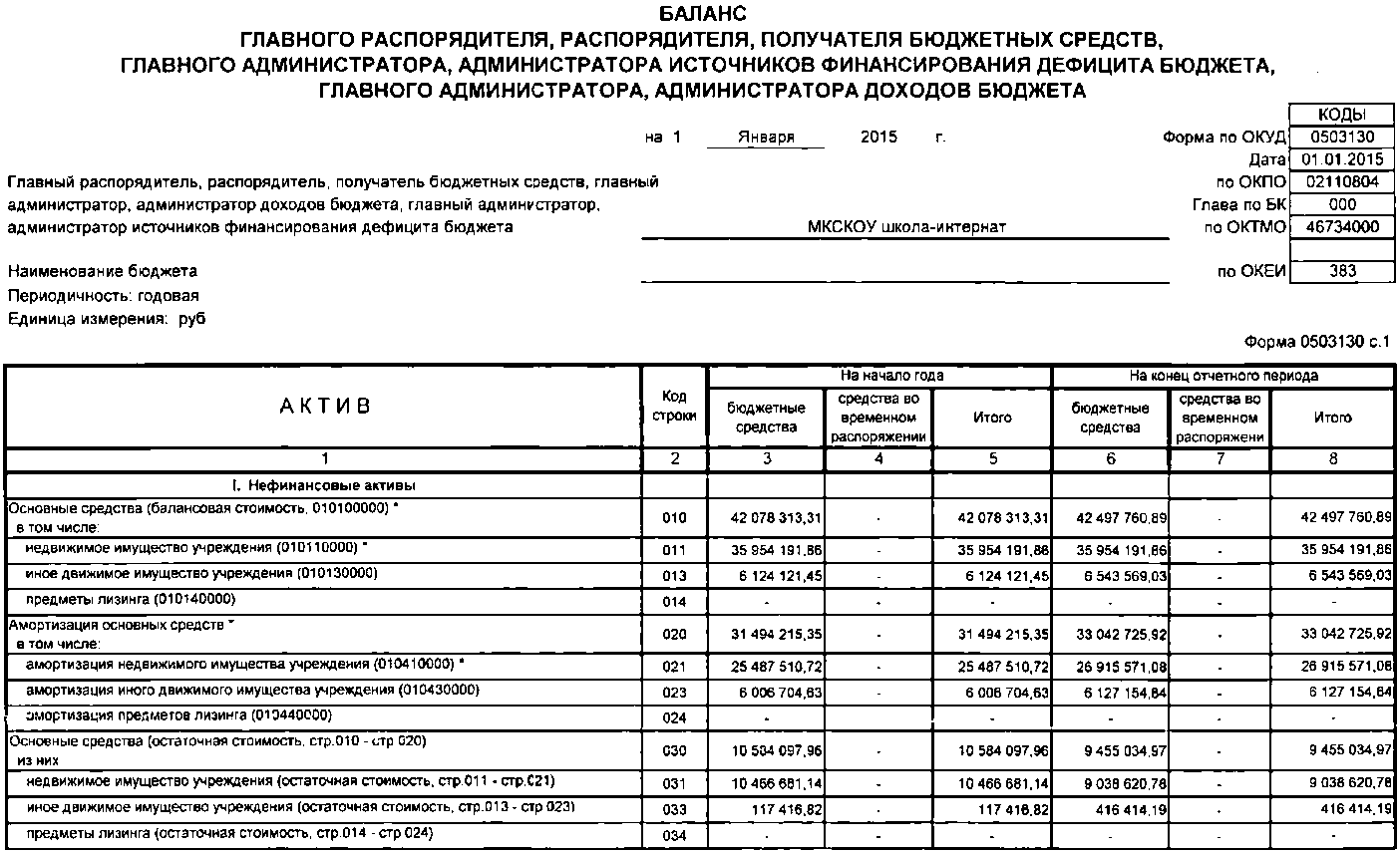
Финансово-экономическая деятельность учреждения осуществлялась в соответствии с законодательством Российской Федерации, уставом школы-интерната.
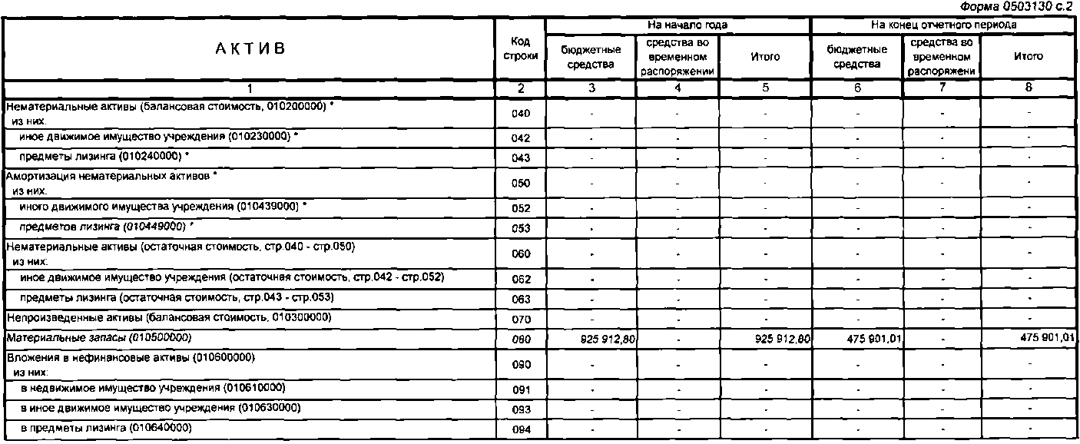

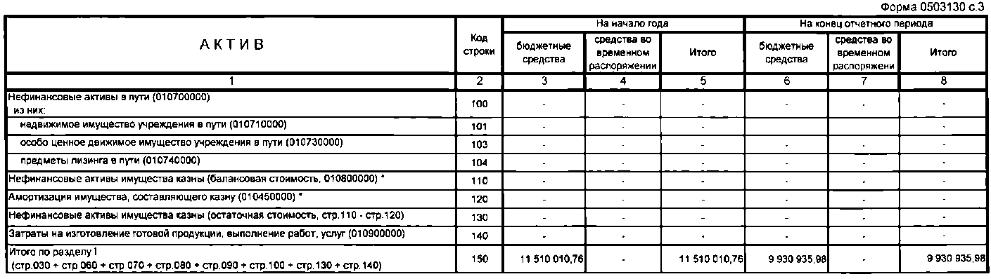

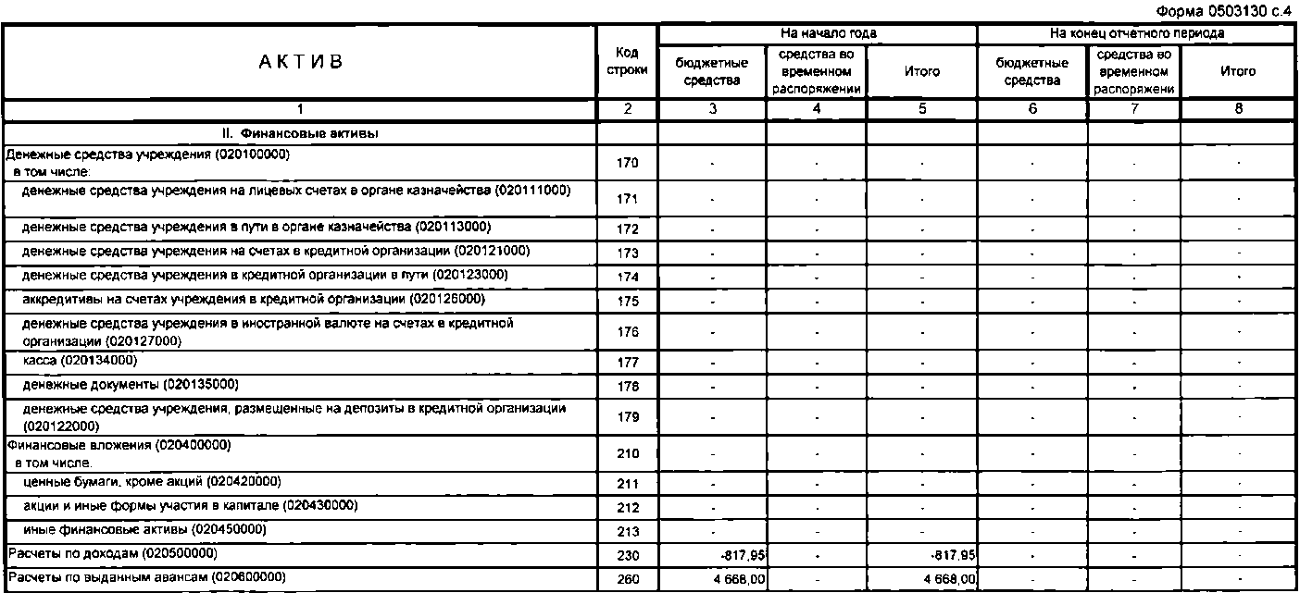
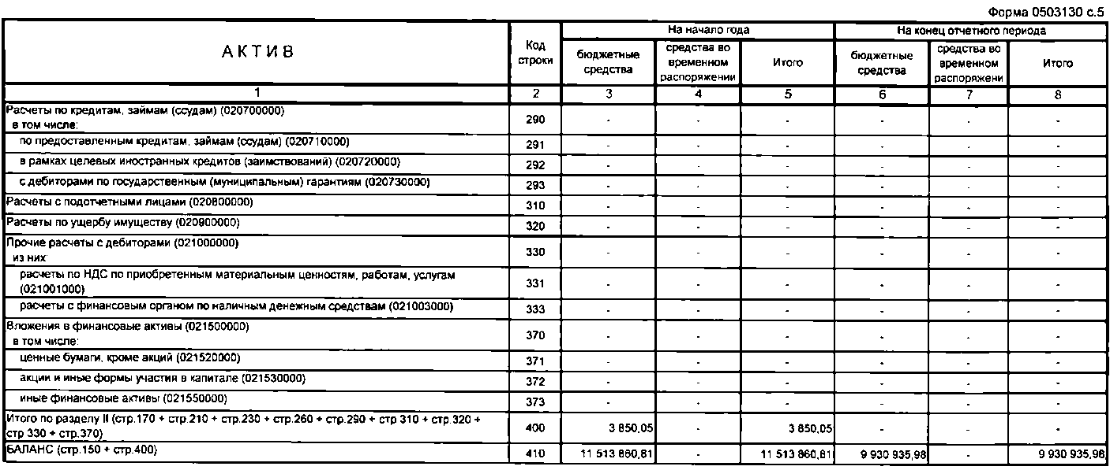

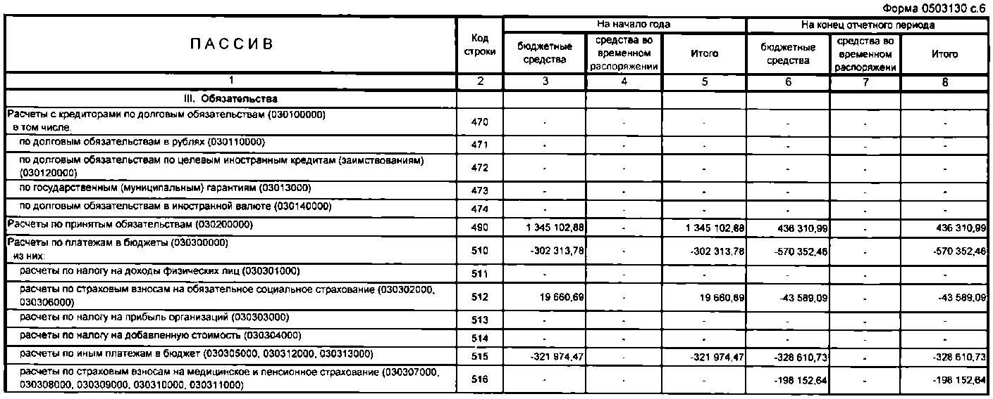
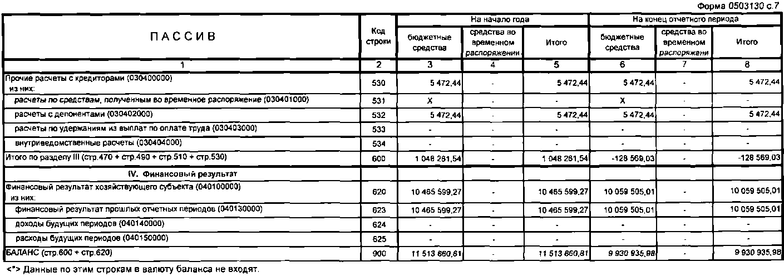
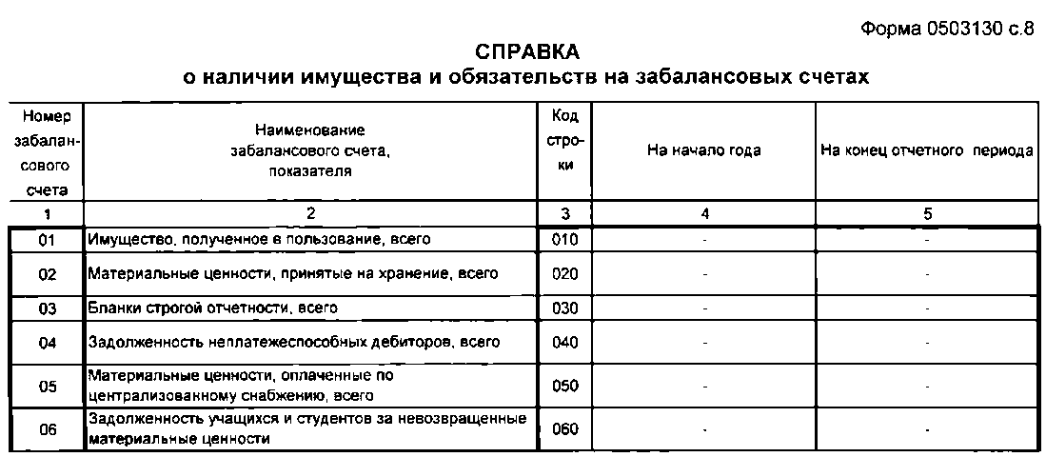
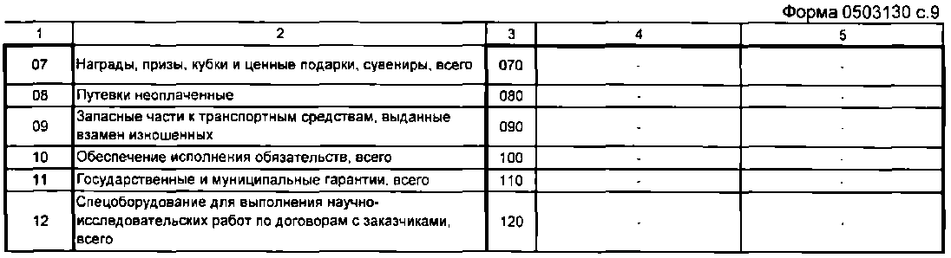
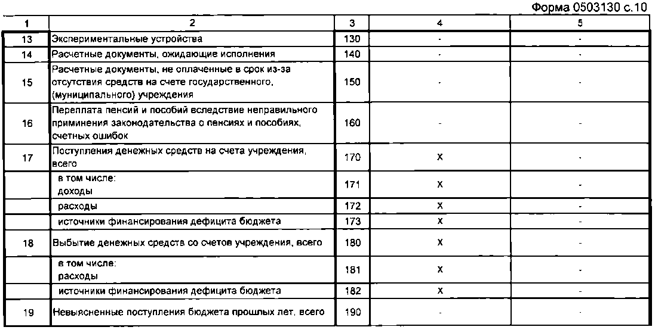
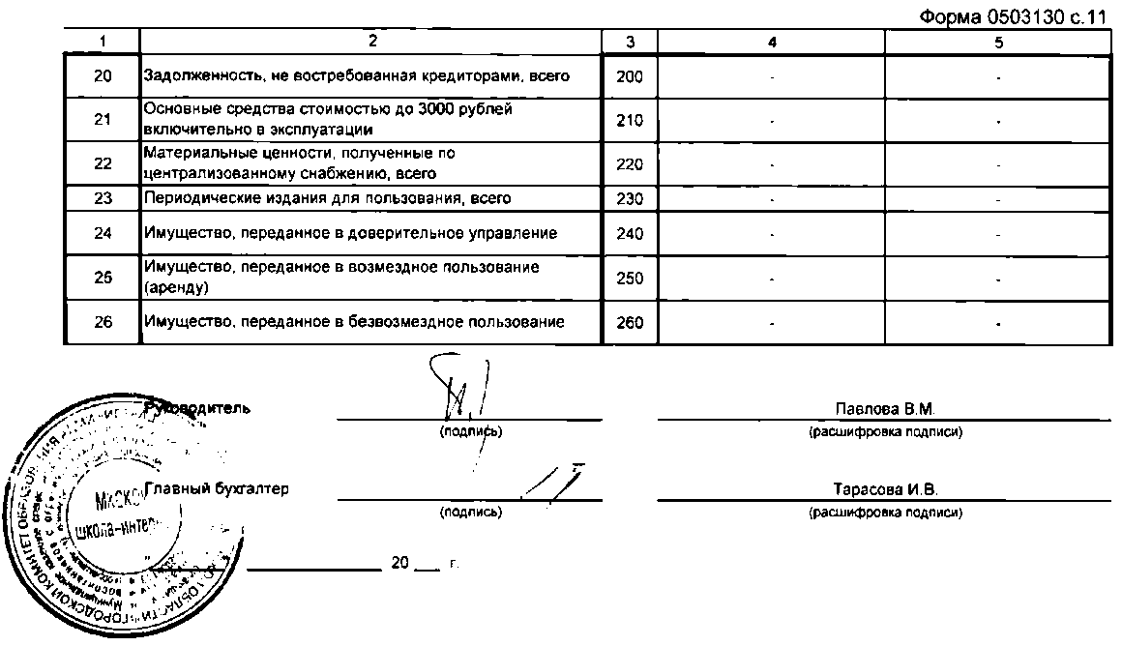
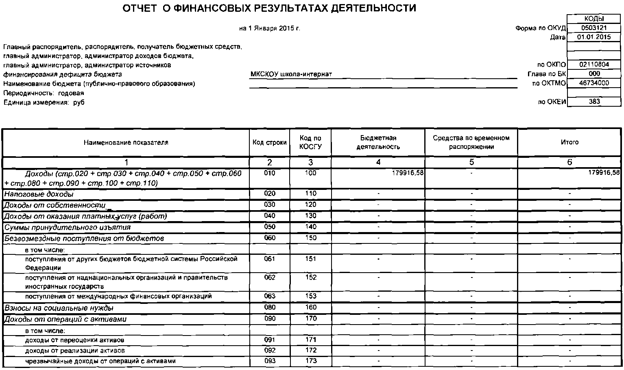
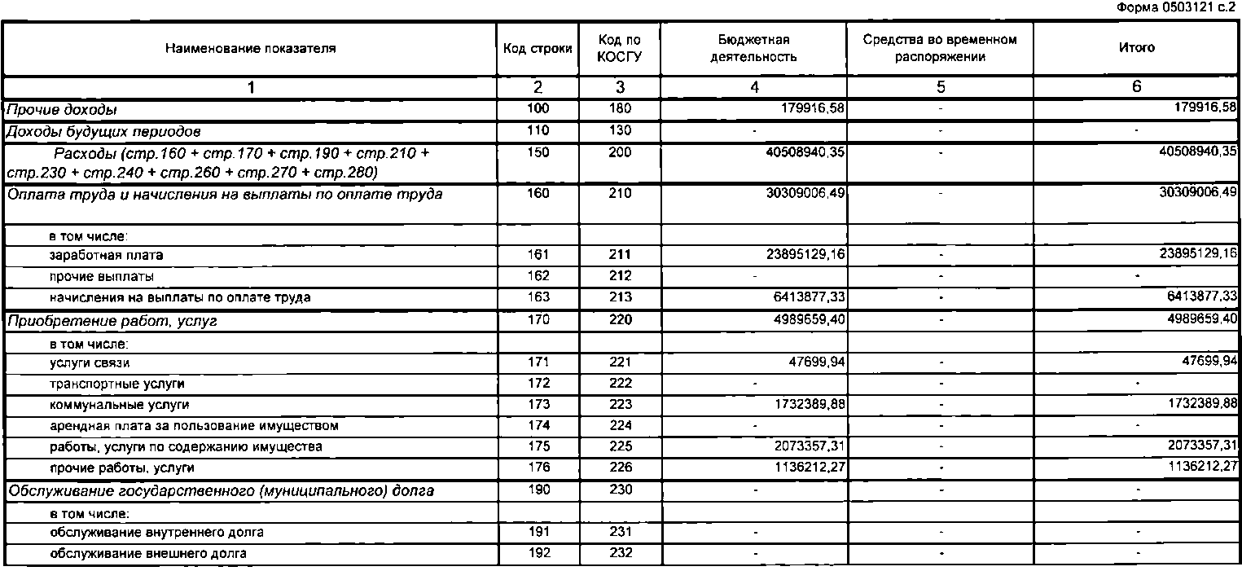
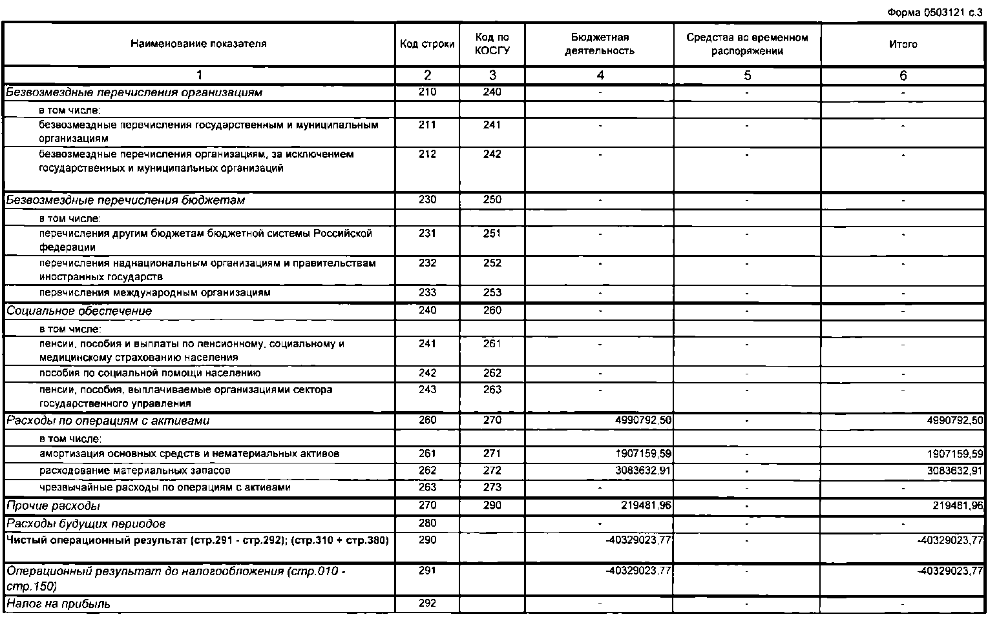
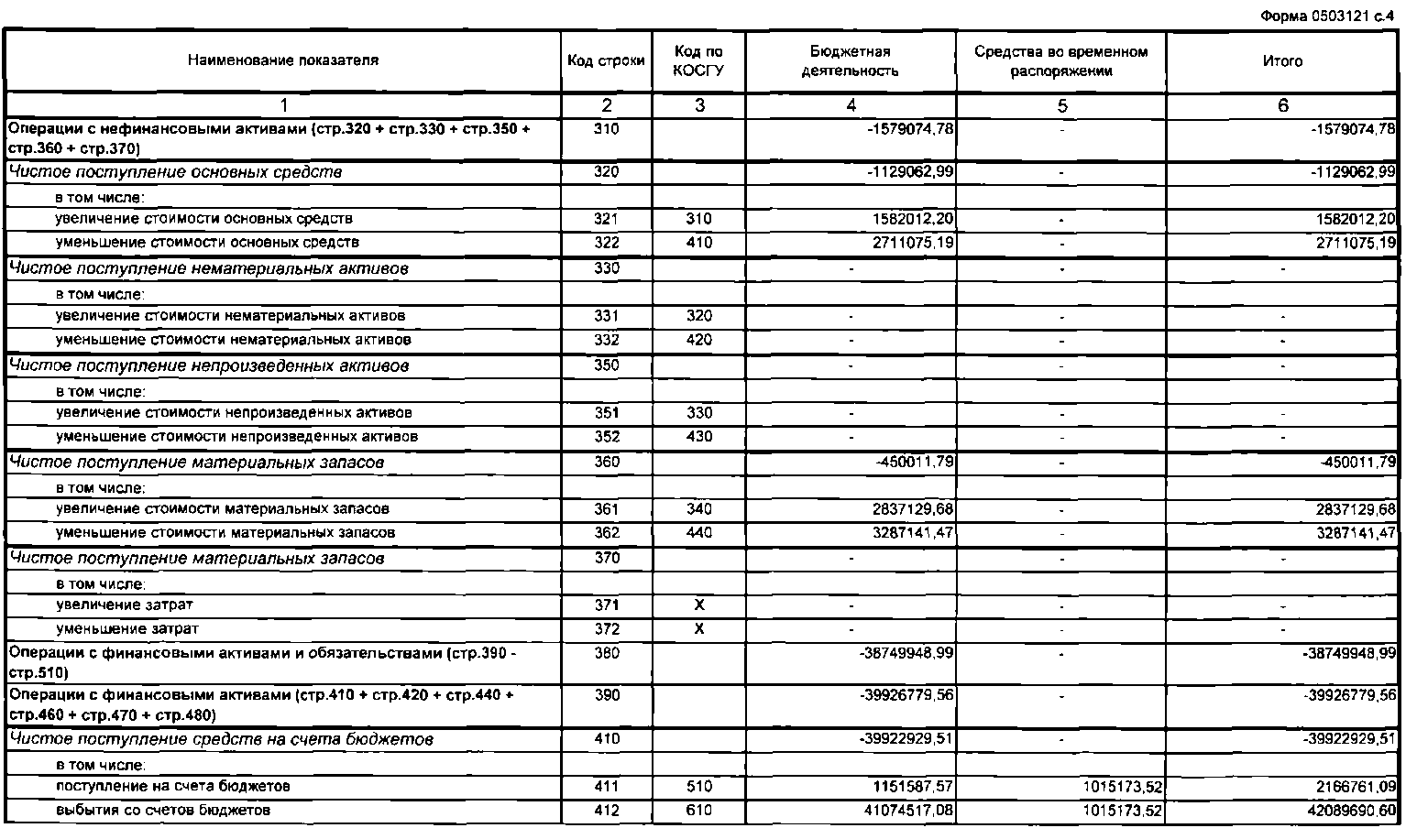
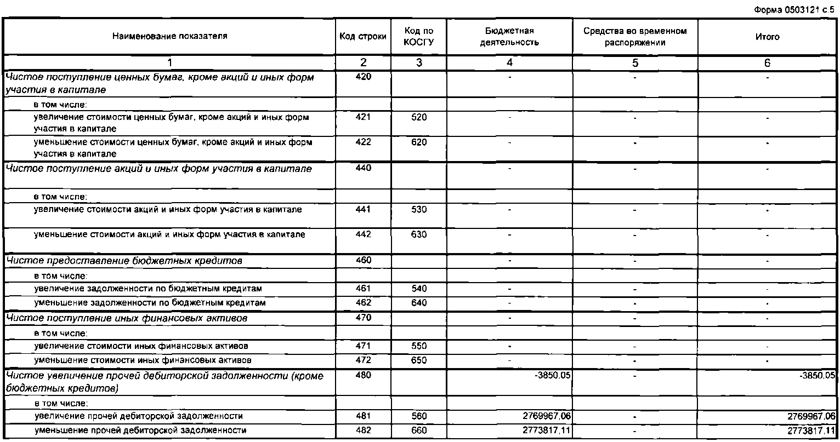
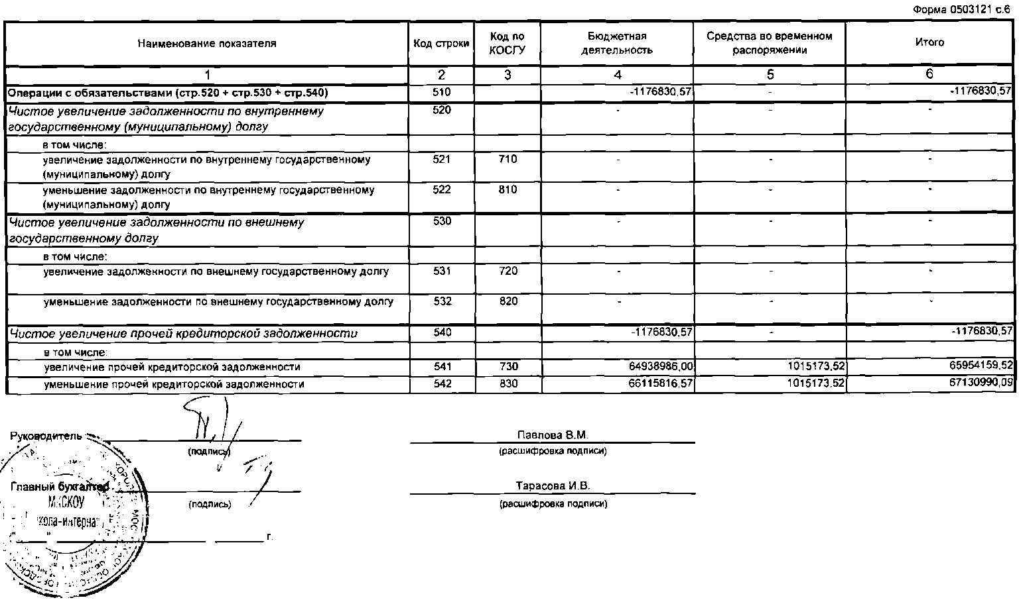

VII. РЕШЕНИЯ, ПРИНЯТЫЕ ПО ИТОГАМ ОБЩЕСТВЕННОГО ОБСУЖДЕНИЯ
Публичный доклад заслушан на общем собрании трудового коллектива, на котором присутствовали работники школы-интерната, родители, представители органов самоуправления, общественность. Поступившие предложения по итогам обсуждения представлены в таблице:
(Решения, принятые по итогам общественного обсуждения )
От кого поступило предложение | Содержание поступившего предложения | Как будет реализовано
Родительский комитет | 1. Усилить меры по созданию безопасных условий для пребывания воспитанников в учреждении  2. Оборудовать спортплощадку.  3. Увеличить расходы на приобретение спорт.оборудования | 1. Установка недостающего ограждения по периметру школьной территории.  2.Предусмотреть соответствующие расходы в смете на 2016 год.  3.Обратиться за помощью в благотворительные организации.
Директор | Организовать работу по подготовке Программы развития на период с 2013/2014 по 2016/2017 учебный год. | Создать комиссию по подготовке Программы развития школы-интерната .
Зам. директора по безопасности |  | Установка недостающего ограждения по периметру школьной территории.
Зам. директора по УВР | Совершенствовать работу над повышением качества образования. | 1.Дальнейшая информатизация образовательной среды. 2.Переход на электронные журналы и дневники. 3.Совершенствование программно-методического обеспечения. Использование электронных образовательных ресурсов.
Зам. директора по ВР | 1.Совершенствовать работу по духовно-нравственному воспитанию.  2. Активизировать работу по вовлечению обучающихся в кружковую деятельность. | Обновление программ по гражданскому, патриотическому воспитанию, формированию здорового образа жизни и др.
Медработники | Получение лицензии на мед. кабинет; физиотерапевтический кабинет | Собрать необходимый пакет документов.
Педагоги | Больше внимания уделять воспитанию сознательной дисциплины, повышению общей культуры учащихся. | 1.Продумывать организацию внеучебной деятельности.  2. Совершенствовать работу с семьями.

VIII. ЗАКЛЮЧЕНИЕ. ПЕРСПЕКТИВЫ И ПЛАНЫ РАЗВИТИЯ.

В 2014-2015 учебном году Школа работала в рамках воспитательной концепции, основной целью которой является «создание коррекционно-развивающего пространства образовательной среды школы, обеспечивающей активное усвоение детьми с ограниченными возможностями социального опыта, норм и образцов поведения в социуме»:
- определение стратегии и тактики коррекционной работы;
- обеспечение успешности социальной адаптации и интеграции в общество обучающихся, воспитанников с ограниченными возможностями.

Задачи реализации программы развития школы - интерната.
Обновление содержания образования в соответствии с Типовым положением о специальном (коррекционном) общеобразовательном учреждении для обучающихся, воспитанников с ограниченными возможностями здоровья.
- Создание единой коррекционно-развивающей среды, способствующей интеллектуальному, духовному, нравственному, физическому развитию и социализации ребёнка с ограниченными возможностями здоровья.
- Повышение уровня коррекционно-образовательного процесса за счёт внедрения новых программ и инновационных технологий в процесс обучения и воспитания.
- Обеспечение качественного, эффективного и доступного образования. Мониторинг оценки результативности качества образования и воспитания.
- Оптимизация воспитательной работы:
- организация социально-психологической реабилитации воспитанников с ограниченными возможностями здоровья;
- формирование у воспитанников способности работать самостоятельно как при выполнении учебного задания, так и общественных поручений; выход на модель выпускника;
- Воспитание выпускников востребованных, конкурентоспособных в современном обществе.
- Кадровое обеспечение программы через формирование творчески работающего стабильного педагогического коллектива:
- учёба начинающих и молодых педагогов «Школа дефектологических знаний»;
- освоение новых технологий в учебно-воспитательном процессе;
- непрерывное повышение профессиональной компетентности педагогов;
- обеспечение оптимальной нагрузки учителей и воспитателей с учётом их профессиональной подготовки;
- моральное и материальное поощрение сотрудников;
- обобщение опыта работы педагогов на школьном и муниципальном уровнях; увеличение финансирования через бюджетное поступление, обеспечение выполнения сметы расходов школы-интерната;
6.Укрепление здоровья учащихся и приобщение их к здоровому образу жизни.

В итоге: создана комфортная образовательная среда, благоприятствующая максимальной коррекции недостатков в развитии обучающихся. Педагоги школы-интерната используют технологии, направленные на развитие личностных качеств учащихся, их самостоятельности, способности к самореализации. Ведётся огромная работа по социализации воспитанников школы-интерната, подготовке их к самостоятельной жизни.
Реализация гуманистических принципов, заложенных в основу учебно-воспитательного процесса, содействовала эффективному решению образовательных и воспитательных задач. Благодаря слаженной деятельности педагогического коллектива достигнуты стабильные показатели обученности и воспитанности обучающихся: на протяжении всего отчётного периода повысилась успеваемость и качество обученности учащихся; средний балл по школе превышает 4,0. Учащиеся выпускных классов успешно проходят итоговую аттестацию, определяются с выбором дальнейшего жизненного пути.
Выпускник Школы-интерната представляет собой свободную, творчески развитую, адаптированную к современным социальным условиям личность, ориентированную на успех, готовую к самостоятельной жизни, определившуюся с выбором профессии, т.е. соответствует образу, который был запрограммирован коллективом 5 лет назад.
Проделана большая работа по укреплению материально-технической базы учреждения. Обновлена нормативно-правовая база: утверждена новая редакция устава, оформлена лицензия на медицинскую деятельность. Декларация пожарной безопасности, должностные инструкции педагогов и другие локальные акты, приведены в соответствие с действующим законодательством.
Активизировались процессы информатизации образовательного пространства школы. Возросла ИКТ-компетентность педагогов. Учреждение подключено к сети Интернет. Создан школьный сайт, материалы которого постоянно обновляются.

Проанализировав реализацию плана работы школы, учебного плана, работу школьных методических объединений управляющим и педагогическим советом школы намечены:
Основные направления развития в ближайшей перспективе
- Повышение квалификации в рамках накопительной системы.
- Подготовка к новому порядку аттестации педагогических работников;
- Выполнение педагогами новых квалификационных требований по должности;
- Совершенствование системы внутришкольной системы оценки качества;
- Совершенствование системы мер поощрения педагогов за высокий уровень качества образования обучающихся;
- Увеличение объемов привлеченных в систему образования внебюджетных средств;
- Совершенствование воспитательной работы с обучающимися, воспитанниками на основе принципа единства образовательной и воспитательной среды;
- Совершенствование форм сотрудничества с другими организациями, расширение связей;
- Внедрение в систему работы школы современных инновационных педагогических технологий в образовательный процесс,
- Завершение капитального ремонта спального корпуса;
- Продолжать создание базы ресурсного обеспечения по предметам;
- Методическому совету школы разработать систему индивидуально-ориентированного планирования работы с обучающимися.
- Оснащение педагогов автоматизированными рабочими местами.
- Внедрение дистанционных форм обучения;
- Разработка учебно-методического комплекта для учащихся с тяжелой и умеренной степенью умственной отсталости, сложным множественным дефектом;
- Расширение социальных связей и партнерских отношений.
- Продолжить работу по управлению качеством образования через модернизацию и информатизацию образовательного процесса, повышение профмастерства педагогов.
- Использовать систему стимулирования творчески работающих
- учителей, которые своей системой работы поддерживают постоянный познавательный интерес к обучению.
- Активизировать работу органов общественного соуправления.
Совершенствовать деятельность методической службы как средства повышения профессиональной компетенции педагогов в развитии
- учебных умений и навыков, учащихся с целью повышения познавательной активности и качества образования.
Задачи по обеспечению материально-технического развития школы-интерната

- Капитальный ремонт отдельных помещений 2 и 3 этажей спального корпуса.
- Косметический ремонт учебных и спальных комнат. Приобретение новой мебели.
- Продолжение работы по переоснащению учебных кабинетов специальной звукоусиливающей аппаратурой, видео- и аудиосредствами, их программным обеспечением.
- Обновление фонда библиотеки.
- Приобретение современного дидактического материала для работы с детьми.
- Обновление материальной базы для уроков ритмики, ЛФК, физкультуры, швейной мастерской.

